母校之恩，念念不忘

2007届高三2班毕业生 武翔靓 供职单位：北京大学医学出版社

又是一季暖春。与以往不同的是，今年是我的母校北京一零一中学建校70周年。在2年前，我从首都医科大学临床医学儿科学专业毕业，在毕业纪念册上属于我的那一页，我将我穿着101中校服的照片排在最中央的位置——那一身靛蓝色的套服，总以一种沉稳高傲的姿态，衬托着朝阳一般的我们，那满怀希望的自信满满与朝气蓬勃。
因为身体缘故，我在当时不得已“弃医”而从“文”，“儿医梦”依旧是梦想，而当个优秀的医学编辑，则是当时对于我而言，最恰当的理想。工作后，总在与文字打交道了，却莫名有一种“重操旧业”的感觉——我想到了我在高中受过的语文教育，那是我认为收获最大的学习经历。
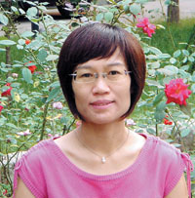
在一零一中时，我在高中实验班，高中三年，负责给我们班做语文教学的，是周曼云老师。她是一位非常有个人魅力和学术修养的老师，循循善诱且雷厉风行——这两点兼具而又能有的放矢地鼓舞学生，是她留给我最深刻的印象。高中三年，我接受到了我认为最为系统的高中语文教育，原因在于，那段时间对于如何学习语文知识的记忆，简直多得不胜枚举：我记得周老师点评作文的句句真知灼见，记得周老师上古文课时的从容睿智，记得她把我写的作文当作范文边阅读边点评时我小兔一样怦怦乱跳的心跳——那可能是我第一篇为了表达中心思想而加入了一些设想情节的作文；我也记得有一次公开课上，周老师在我凭直觉把题目答“拧”了时那迫切的眼神——她是多么非常希望我能再领悟得更透彻些呢！我记得，我高中时自己做了一本阅读笔记，在当时只是为了阅评文章、练习表达，但是直到现在读起来仍觉得认真可嘉、不乏见解；我记得，当时在高三非常紧迫的情况下，作为一名正经八百的理科生，我仍坚持卒读了北京大学出版社的高校文科教材《心有灵犀：欧美文学与信仰传统》，大部分是因为自己的兴趣所在，而小部分缘由，则是因为周老师在课堂上，表扬了一位在高中最后一个寒假读了一遍《三国演义》的同学……
事实上，一零一中带过我的老师，在我眼中，都是极具魅力的。班主任宿东飞老师，化学课上得满打满算的，她一堂课的内容总让我应接不暇，后来为了更好地吸收知识，我养成了预习功课的习惯；数学老师刘建玉老师，上课总是游刃有余地演示、讲解，而相对缺乏抽象思维的我若想上好他的课，课余真的要下很多工夫，而高三接任的是张燕菱老师，带课严肃认真竟时不时“吐嘈”一下新闻的多彩风格，让在高三紧张备考的我们得到片刻的欣快；还有音乐老师殷悦，竟会安排我们每个人都当着全班的面清唱歌曲——可能那次以后我才知道那般腼腆的自己还可以如此地为了他人的欣赏而用心演绎……
不得不提的是，我后来学医，跟我在高中无意中发展了对于生物学的兴趣有关。这不仅仅是当时在班主任的鼓励下承担了高三生物课代表的班级工作，而后在一零一经受的许多见识，似乎都为未来的这一步埋下了伏笔：比如，我在校的当时，学校曾请过诺贝尔奖获得者澳大利亚科学家巴里·马歇尔到大礼堂做讲座；比如，当时有北大的老师（可能是在读研究生）在我们的课余时间来学校组织兴趣教学，讲授《科学史》；比如，一零一校园的西北角，有个种植着小番茄的温室大棚，几乎每天上下操，我们都要路过，我时不时就能听到同学聊起在那里做科学研究的一些新鲜事……现在回顾起来，应该说一零一中有些教学模式可能是领先的，或者说，至少是校领导勇于尝试的；那些我们当学生的并不能看到的决策和精心，都浓缩在那短短的几小时的“不一样”里，在那点滴与众不同的启蒙教育中。
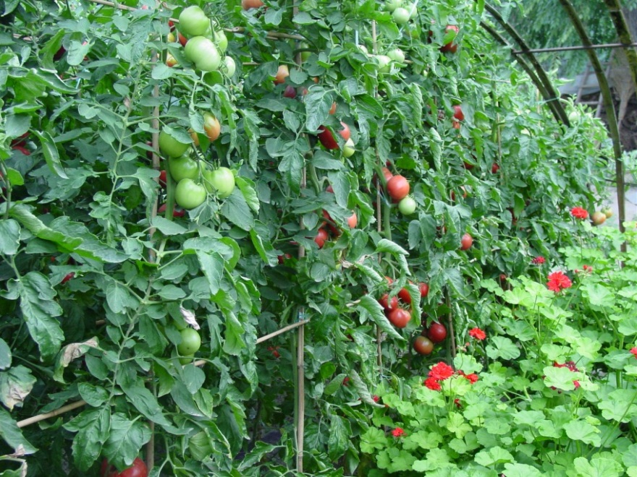
一零一中校园美得令人惊艳，可能潜移默化地陶冶了我们热爱生活的情操；一零一中老师可敬可爱，可能为我们成为祖国栋梁而树立了真实的榜样；一零一中“百尺竿头，更进一步”永不自满的校名隐喻，可能让我们发自内心地意识到己之不足、从而尽量谨言慎行地把事情做好；而最重要的，是一零一中的教育传统，令我这个普通百姓家庭成长起来的孩子，懂得了一个人，拥有理想并努力践行的可贵。
对于一个图书策划编辑而言，洋洒一篇主题作文已非难事，况且，感恩母校之心，早已溢于言表。真心希望我记忆深处这些永恒的瞬间，能与越来越多的“一零一人”分享；同时，我也相信北京一零一中将继续肩负中国素质教育的使命，继续为中国青少年的培育和成长而保驾护航，为我们的祖国继续昌盛，贡献无尽的力量！

